OOO «ЛАМЕТ»
Лазеры и метрология
LAMET Ltd
Lasers & Metrology
125424, Москва,
Волоколамское шоссе, 112
тел.: (495) 490-90-10 факс: (499) 269-65-55
125424, Moscow
Volokolamskoye sh., 112
tel.: (495) 490-90-10 fax: (499) 269-65-55

Синхронизатор оптический ОС-3
ИВПС.426483.102 зав. № 34

Паспорт

1. Общие указания

Настоящий документ объединяет паспорт, техническое описание и инструкцию по эксплуатации Синхронизатора оптического ОС-3 (далее по тексту – Синхронизатора).
Паспорт входит в комплект поставки Синхронизатора и должен постоянно находиться с ним.

2. Назначение

Синхронизатор предназначен для удаленной синхронизации измерительного комплекса, выполненного на основе Регистратора сигналов РИЦ822 (например, СИПХ-1, СЭПХ и т.п.) по моменту поступления оптического излучения, параметры которого подлежат исследованию. При этом используется слабое излучение, отраженное и рассеянное приемными элементами оптико-электронной аппаратуры.
3. Основные технические характеристики

Спектральный диапазон (мкм)* | 0,4 - 1,8
Апертура (мм) | Ø 4
Длительность входного сигнала (с) | 10⁻⁹…1
Выходной сигнал | ТТЛ
Габаритные размеры (мм) | 64х 58х35
Масса (без адаптера) (г) | 150

4. Комплектность
4.1. Синхронизатор оптический ОС-3 зав. № 34.
4.2.Адаптер ~220 В, 50 Гц/=12 В (электрически соединен с Синхронизатором).
4.3.Кабель для соединения с РИЦ822.
4.4. Паспорт.

5. Устройство и принцип действия.

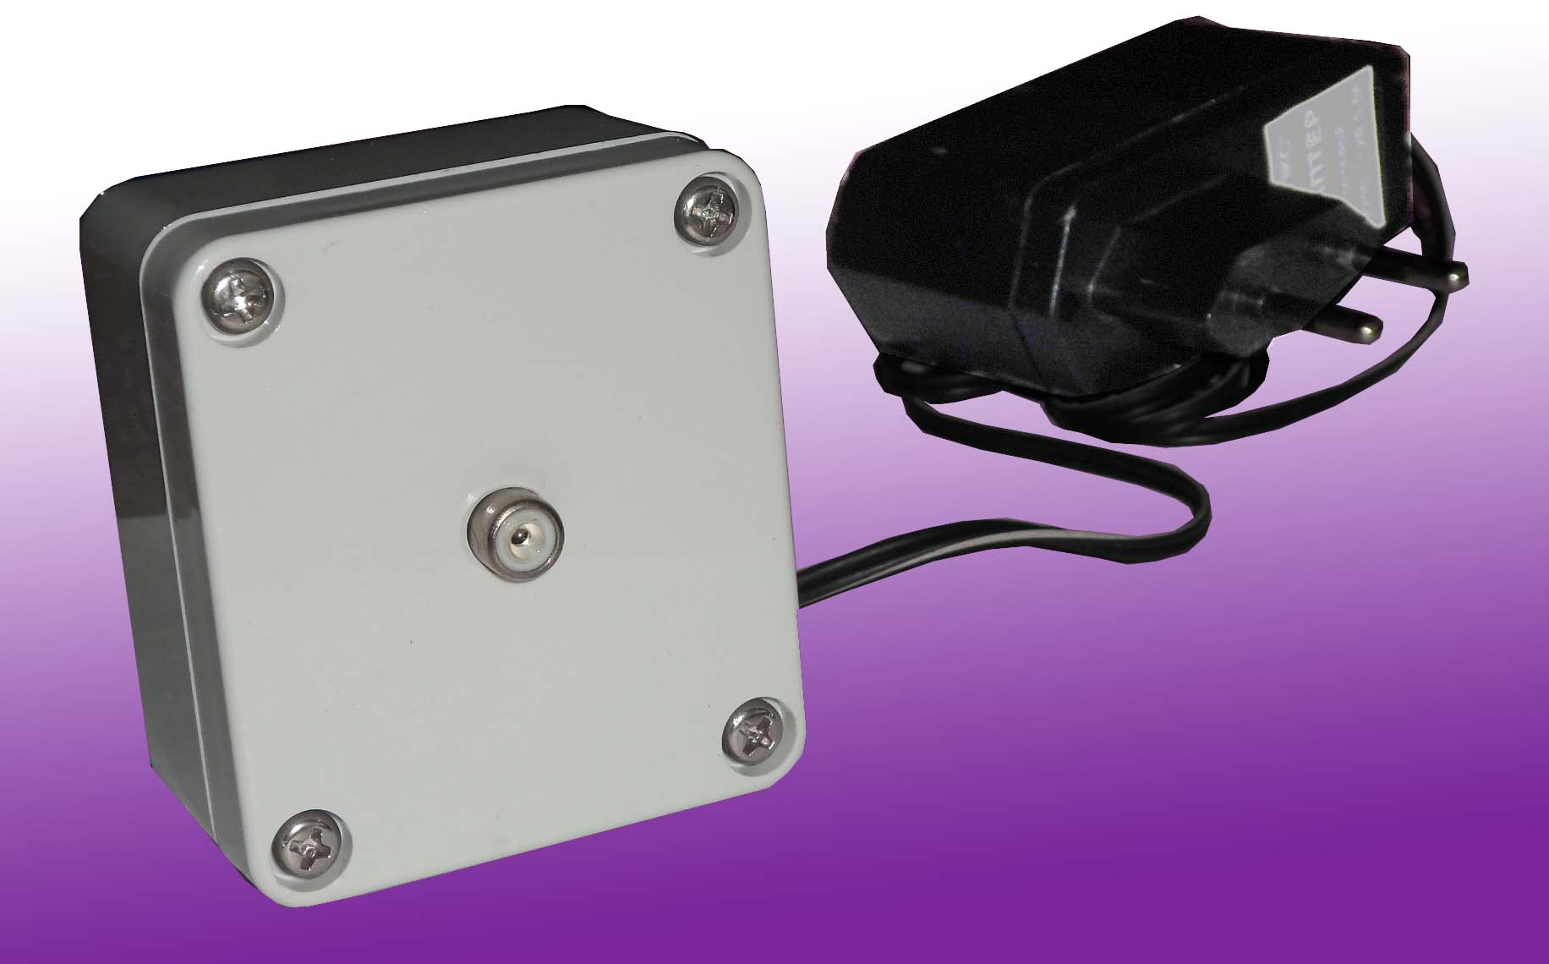
Конструктивной основой Синхронизатора является полый пластмассовый корпус с установленным на приемной поверхности германиевым фотодиодом. Схема включения фотодиода, расположенная внутри корпуса, обеспечивает усиление и преобразование слабого рассеянного импульсного или непрерывного (переднего фронта) излучения в выходное напряжение, которое подается на вход синхронизации регистратора РИЦ822.
Питание Синхронизатора осуществляется подключенным к нему адаптером ~220 В, 50 Гц/=12 В
На задней стороне Синхронизатора расположен выходной разъем для подключения кабеля.

6. Указания по эксплуатации и хранению.

6.1. Эксплуатацию и хранение Синхронизатора следует производить в интервале температур от +10 до +40 °С и относительной влажности воздуха до 80 % при температуре 20 °С.
6.2. Синхронизатор необходимо оберегать от механических повреждений и каких-либо загрязнений защитного стекла на входной апертуре фотодиода.
6.3. Синхронизатор должен устанавливаться в месте, свободном от пыли, защищенном от электромагнитных помех, источников посторонних тепловых возмущений, а также от прямого солнечного излучения.

7. Указания мер безопасности.

При работе с Синхронизатором необходимо руководствоваться правилами ПТЭ и ПТБ, санитарными нормами и правилами устройства и эксплуатации лазеров.

8. Порядок работы

Перед началом работ необходимо ознакомиться с настоящим документом.
8.1. Установить Синхронизатор таким образом, чтобы ось фотодиода была направлена на область поступления исследуемого излучения на приемные элементы регистрирующей аппаратуры.
8.2. Подключить Синхронизатор кабелем ко входу синхронизации Регистратора РИЦ822 и, подав излучение, подобрать оптимальное положение Синхронизатора для надежной регистрации измеряемых параметров.

9. Гарантии изготовителя (поставщика)

9.1. Изготовитель гарантирует работоспособность и соответствие основных характеристик Синхронизатора оптического ОС-3 значениям, указанным в разделе 3 настоящего документа, при соблюдении потребителем указаний по эксплуатации и хранению.
9.2. Гарантийный срок эксплуатации 1 год. Гарантийная наработка 2000 часов в пределах гарантийного срока эксплуатации.
9.3. Изготовитель производит безвозмездный ремонт или замену Синхронизатора в течение оговоренного выше срока по дефектам, возникшим по вине изготовителя.

10. Свидетельство о приемке

Синхронизатор оптический ОС-3 зав.№ 34 признан годным к эксплуатации.

Генеральный директор ООО «ЛАМЕТ»
_______________________ Рузин М.В.

М.П. «____» _____________ 2016 г.

